Отчет
о проведенных мероприятиях, посвященных
«Всемирному Дню охраны труда» в МБОУ «Желябовская СОШ в 2021 году
28 апреля по всему миру отмечается праздник «Всемирный день охраны
труда. С 16 по 28 апреля 2021 года в нашем образовательном учреждении была
проведена неделя, посвященная этому празднику.
Директором школы был издан приказ № 147 от 14.04.2021г. «О проведении мероприятий
посвященных Всемирному дня охраны труда в МБОУ «Желябовская СОШ».
Был разработан и утвержден план мероприятий, посвященных проведению
«Всемирного дня охраны труда» (Приложение №1)
В рамках недели согласно намеченному плану были проведены следующие
мероприятия:
16.04. – было проведено общее собрание трудового коллектива, на котором были
подробно освещены вопросы охраны труда в образовательном учреждении. А так
же:
Специалистом по ОТ, уполномоченным по ОТ:
- размещена в профсоюзном уголке информация о проведении мероприятий ко Всемирному дню охраны труда в 2021 года под лозунгом «Предвидеть, подготовиться и ответить на кризис – инвестировать в устойчивую систему управления охраной труда»
- проведен конкурсов-смотров, посвященных Всемирному дню охраны труда, на лучшую стенную газету по охране труда, по ПДД, ППБ, ГО и ЧС на тему: «Поколение безопасного труда» среди учащихся 8-11 классов.
- проведен конкурс рисунков по охране труда среди обучающихся 5-7 классов «Охрана труда глазами детей», «Безопасный труд - это твоя жизнь и здоровье»
- проведён конкурс рисунков на асфальте на тему: «Охрана труда глазами детей», «Что я знаю о безопасности» среди обучающихся 1-4 классов
- проведена комплексная проверка учебных кабинетов, мастерских, спортивных залов в целях обеспечения безопасности рабочих мест и учебно-воспитательного процесса. Проверка наличия инструкций, инструктажей. В ходе проверки замечаний нет.
- была изготовлена и размещена в холле школы стенгазета, посвященная ««Всемирному дню охраны труда».
- организован круглый стол для педагогов на тему: «Предвидеть, подготовиться и ответить на кризис – инвестировать в устойчивую систему управления охраной труда»
Активная ссылка размещенного материала на школьном сайте: https://zhelyabovka-os.siteedu.ru/partition/17477/#megamenu
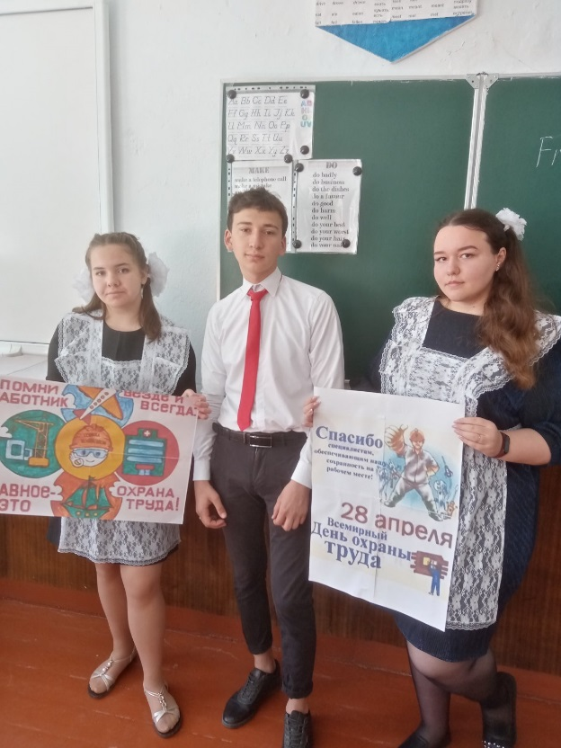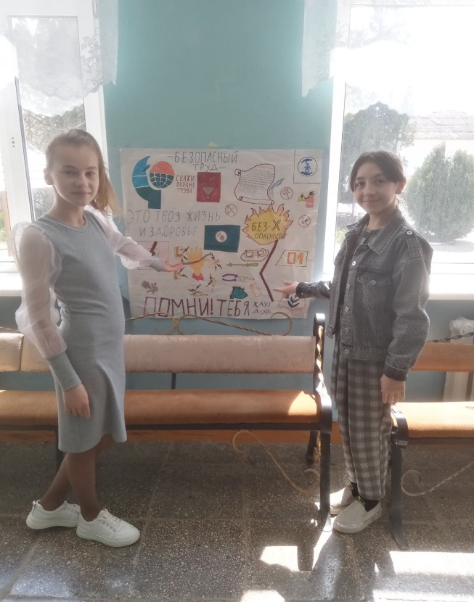

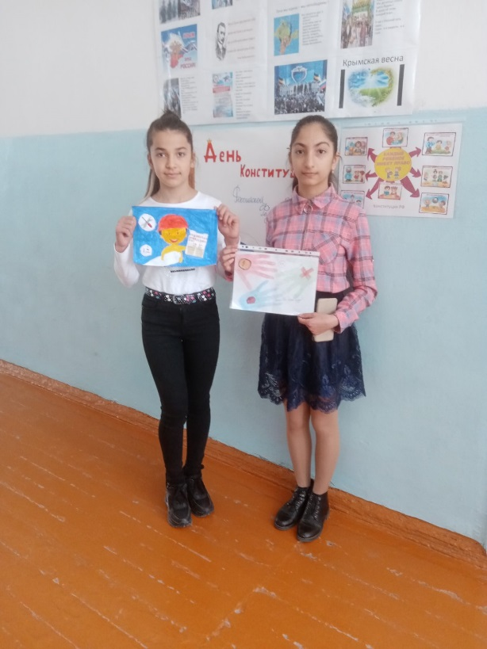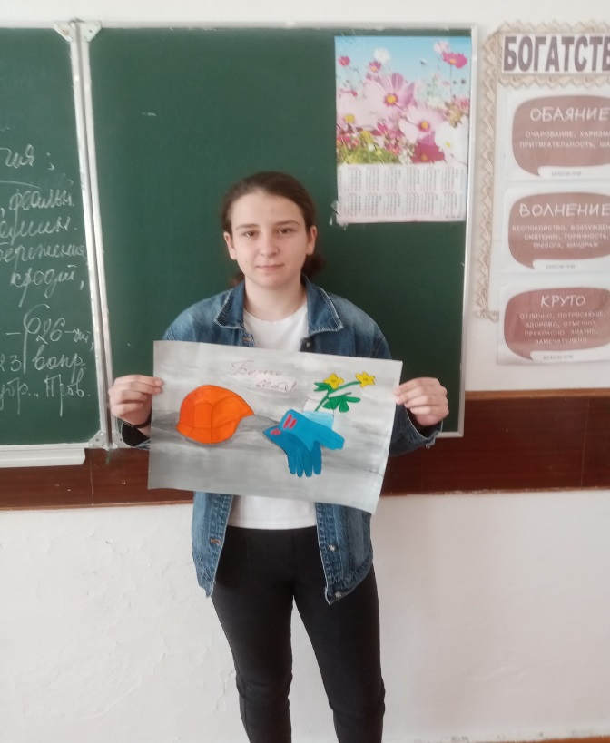

- Была изготовлена и размещена в холле школы стенгазета, посвященная ««Всемирному дню охраны труда».

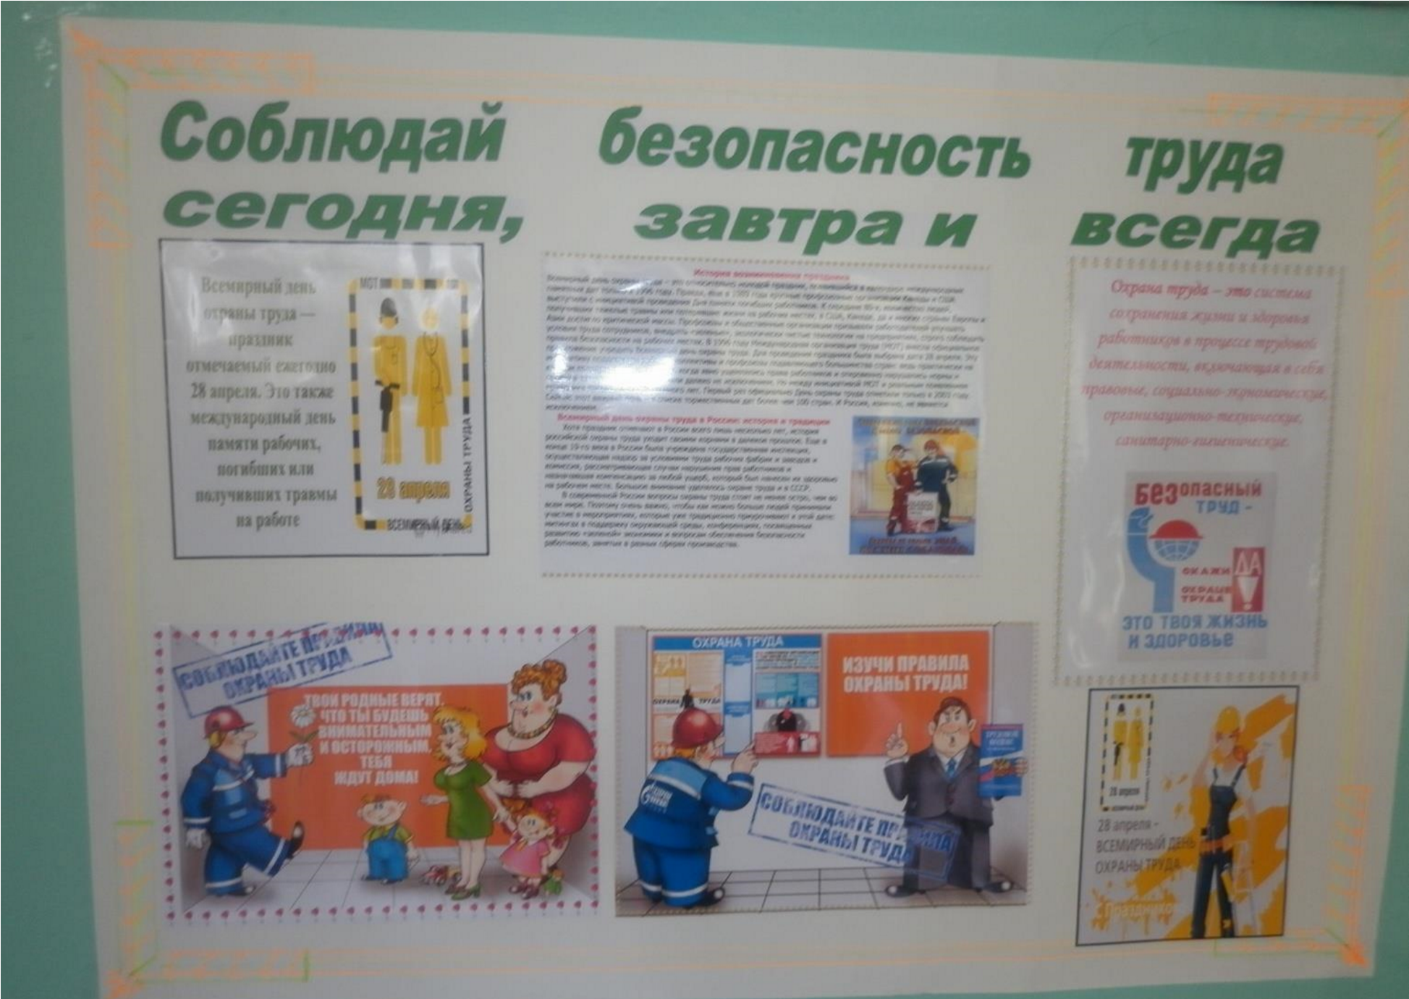

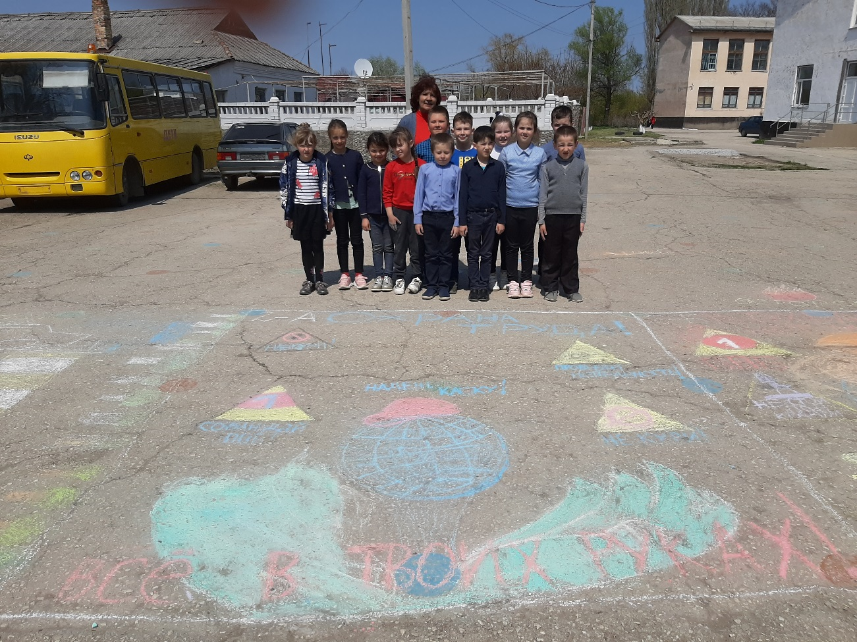

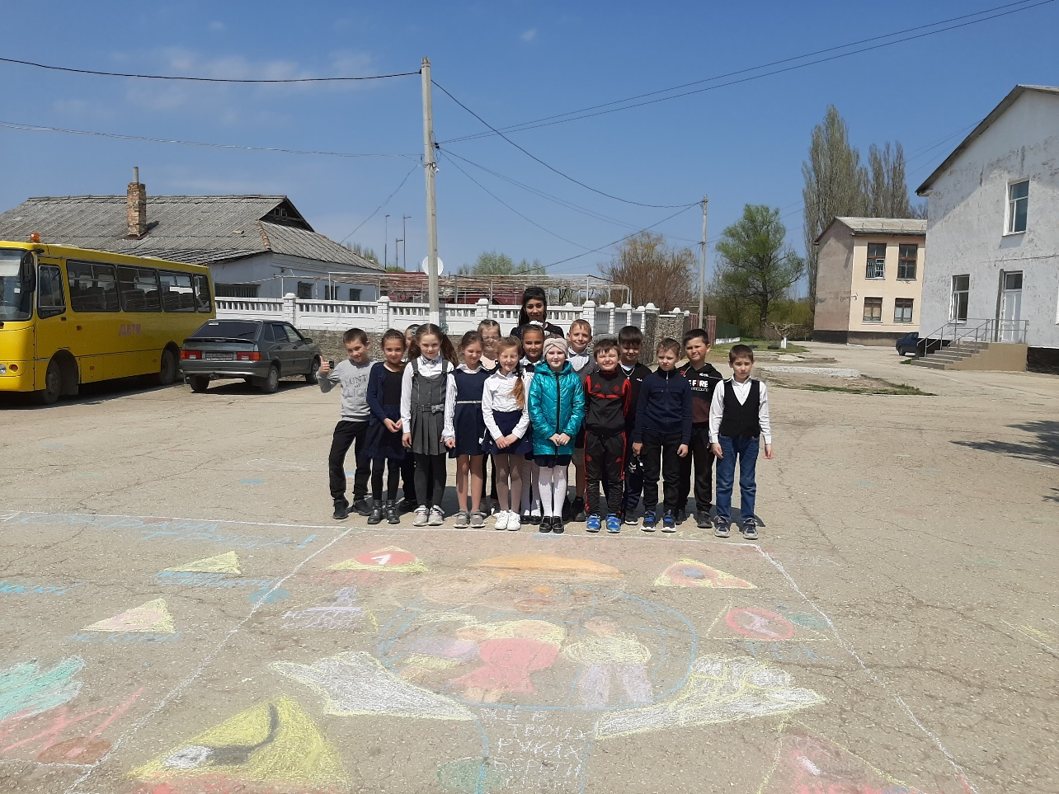

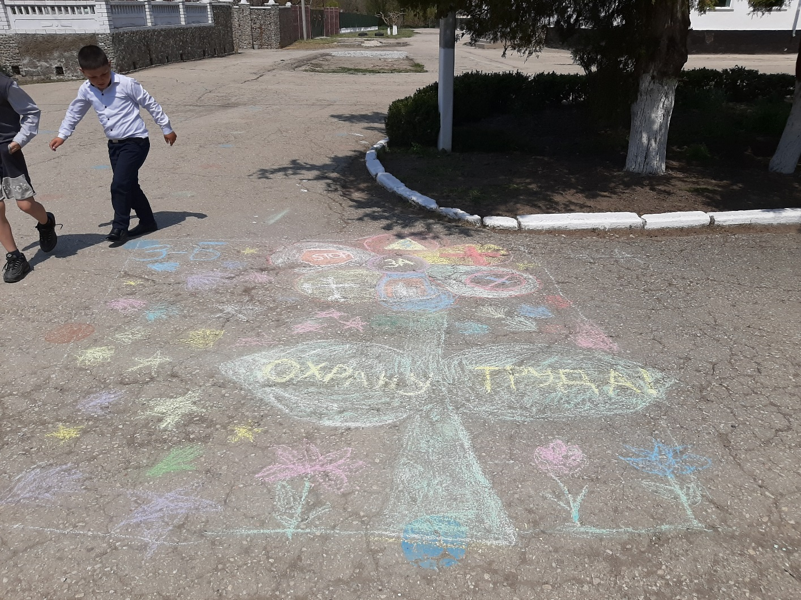

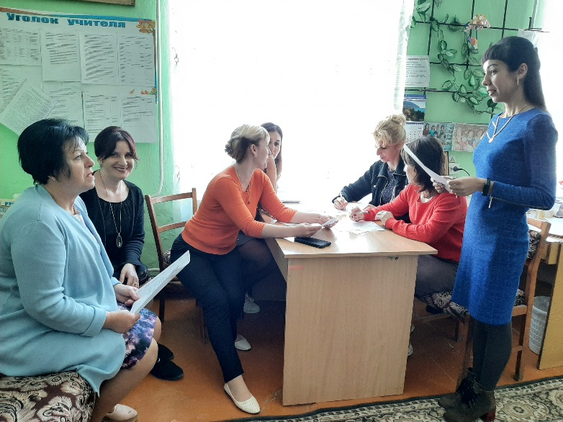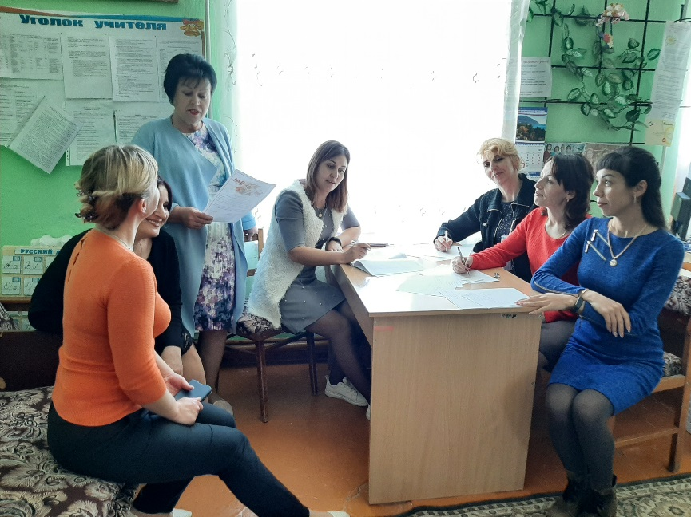

Приложение № 1
к приказу № 149
от 16.04.2021г.

План мероприятий по подготовке и проведению Всемирного дня охраны труда
под девизом: ««Предвидеть, подготовиться и ответить на
кризис – инвестировать в устойчивую систему управления охраной труда»
№ | Наименование мероприятия | Срок проведения | Классы | Ответственный
1. | Информировать работников МБОУ «Желябовская СОШ» о проведении Всемирного дня охраны труда в России под лозунгом: «Предвидеть, подготовиться и ответить на  кризис – инвестировать в устойчивую систему управления охраной труда» | 16.04.2021г. | - | Председатель ППО-  Османова Н.Н.
2. | Разместить в профсоюзном уголке информацию о проведении мероприятий к Всемирному дню охраны труда в 2021 года под лозунгом «Предвидеть, подготовиться и ответить на  кризис – инвестировать в устойчивую систему управления охраной труда» | 19.04.2021г | - | Уполномоченный по ОТ- Колупаева М.В.  Специалист по охране труда –Сейтмамутова Л.С.
3. | Проведение конкурсов-смотров, посвященных Всемирному дню охраны труда, на лучшую стенную газету по охране труда, по ПДД, ППБ, ГО и ЧС на тему: «Поколение безопасного труда» (8-11 классы) | 26.04.2021г. | 8-11 классы | Классные руководители 8-11 классов
4 | Конкурс рисунков по охране труда среди обучающихся «Охрана труда глазами детей», «Безопасный труд - это твоя жизнь и здоровье» (5-7 классы) | 26.04.2021г. | 5-7 классы | Классные руководители 5-7 классов
5 | Проведение комплексных проверок учебных кабинетов, мастерских, спортивных залов в целях обеспечения безопасности рабочих мест и учебно-воспитательного процесса. Проверка наличия инструкций, инструктажей, плакатов, предупредительных надписей, знаков безопасности, периодичности их обновления. | 27.04.2021г. | - | Специалист по ОТ – Сейтмамутова Л.С. Уполномоченная по ОТ- Колупаева М.В.
6 | Конкурс рисунков на асфальте на тему: «Охрана труда глазами детей», «Что я знаю о безопасности»(1-4 классы) | 26.04.2021г. | 1-4 классы | Классные руководители 1-4 классов
7 | Круглый стол для педагогов на тему: «Предвидеть, подготовиться и ответить на  кризис – инвестировать в устойчивую систему управления охраной труда» | 27.04. 2021г. | - | Председатель ППО-  Османова Н.Н.  Специалист по ОТ – Сейтмамутова Л.С.  Уполномоченная по ОТ- Колупаева М.В.
8 | Обеспечение информационного сопровождения проводимых мероприятий путем размещения материалов на официальном сайте школы | 28.04.2021г. | - | Специалист по ОТ – Сейтмамутова Л.С.  Уполномоченная по ОТ- Колупаева М.В.

